**Amlogic dump 码流的方法**

**方法一：**

1. **设置属性字段**

setprop media.libplayer.dumpmode 8

setprop media.libplayer.dumppath /data/tmp

例如：

[media.libplayer.dumpmode]: [8]

[media.libplayer.dumppath]: [/data/tmp]

1. **创建生成文件目录和修改文件权限**

**mkdir /data/tmp && chmod 777 /data/tmp**

1. **播放文件时数据会自动保存到/data/tmp目录下面**

**控制代码：Y:\mx_fw_0428\packages\amlogic\LibPlayer\amplayer\player\player_av.c**

**方法二：内核dump码流方法**

**1.第一步：**

**打开内核的kernel dump 宏定义标志**

DATA_DEBUG 打开

Y:\mx_fw_0428\common\drivers\amlogic\amports\amstream.c

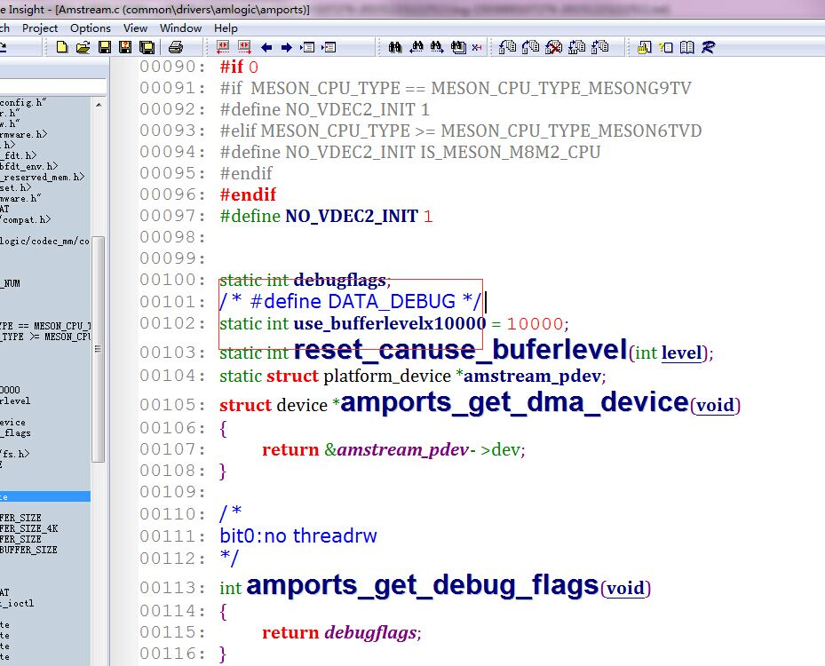

**2．重新编译内核文件**

$ . build/envsetup.sh

$ lunch g18ref-user

$ make otapackage -j12

**3. 重新烧录内核文件**

<1、将boot.img文件放到SD卡中。

<2、重启机顶盒，按enter键进入uboot ，然后执行下面命令

mmcinfo;fatload mmc 0 $loadaddr boot.img;nand erase 0x2000000 0x800000;nand write boot $loadaddr 0 0x600000

**5. 保证录制文件路径权限**

默认码流会保存到/tmp/debug.tmp

创建 /tmp/debug.tmp  
播放前建立tmp目录  
chmod 777保证目录读写权限  
最好touch debug.tmp

播放文件，如果这次没有重现到，删除debug.tmp 然后再touch  
保证dump到出现问题的流  
然后我们分析是什么情况导致解码器错误reset

-------------------------------------------------------------

备注：

根据项目需求可以修改dump数据的方式

Y:\mx_fw_0428\common\drivers\amlogic\amports\amstream.c

文件中的

static int amstream_open(struct inode *inode, struct file *file) 是在这个接口中进行修改

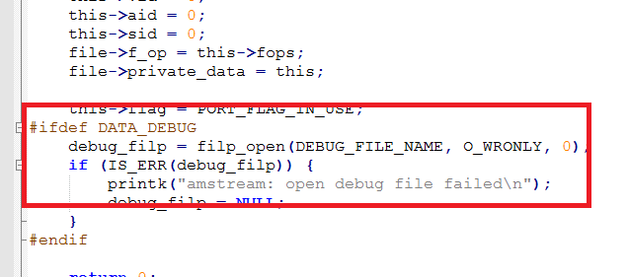

O_WRONLY 改成O_APPEND

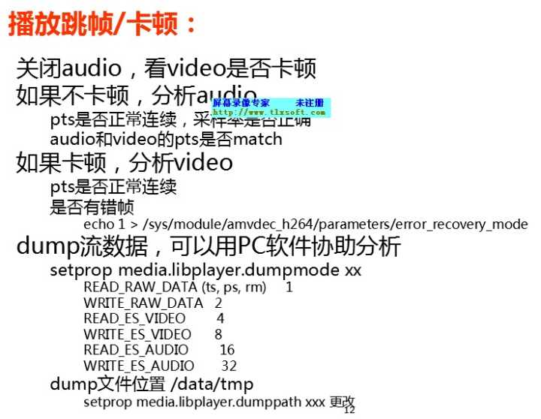

例如

ss是es 数据，不是ts，ps

